МБОУ Катынская СШ

Конспект урока по русскому языку на тему: «Повторение изученного о предложении»

Подготовила:
Учитель начальных классов
Ковалевская Евгения Васильевна

Смоленск, 2019

Класс: 3
Программа: «Гармония», авторы учебника М.С. Соловейчик, Н.С. Кузьменко
Приборы и оборудование: учебник «Русский язык» 3 кл. ч 2, презентация, корзинка с характеристиками предложений, листочки с записями, смайлики для рефлексии.

Цель урока:
образовательная: обобщить умения распознавать подлежащее и сказуемое в предложении, давать характеристику предложениям, восстанавливать текст, формировать представление о распространённых и нераспространённых предложениях;
развивающая: повторить пройденный материал, расширять словарный запас учащихся, развивать речь, мышление, познавательный интерес, интеллект, эмоции учащихся.
воспитательная: воспитывать в детях любовь к родной речи, русскому языку, желание красиво писать.

Ход урока:

1. Орг. момент (1 мин.)
2. Словарная работа. (7 мин.)
3. Введение в тему урока (2 мин.)
4. Актуализация знаний. (15 мин.)
5. Физкультминутка (2 мин.)
6. Работа с текстом. (15 мин.)
7. Итог.(2 мин.)
8. Рефлексия (1 мин)

Этап урока | Деятельность учителя | Деятельность учащихся
1. Орг. момент | А сейчас проверь дружок,  Ты готов начать урок?  Всё ль на месте,  Всё ль в порядке,  Ручка, книжка и тетрадка?  Все ли правильно сидят,  Все ль внимательно глядят?  Каждый хочет получать  Только лишь оценку «5».
2. Словарная работа.  Задачи:  -повторить словарные слова;  -вспомнить правило о безударном гласном | Я читаю загадку, а вы записываете отгадку (у каждого ребенка на столе листик с кроссвордом)  1. Не заботясь о погоде,  В сарафане белом ходит,  А в один из теплых дней  Май сережки дарит ей.  (ответ: береза)  2. Куда бежит — сама не знает.  В степи ровна,  В лесу плутает,  Споткнётся у порога.  Что это? ...  (ответ: дорога)  3. Я весь день ловлю жучков.  Уплетаю червячков,  В теплый край я не летаю.  Здесь, под крышей обитаю.  Чик-чирик! Не робей!  Я бывалый (Воробей!)  4. Я молча смотрю на всех,  И смотрят все на меня.  Веселые видят смех,  С печальными плачу я.  Глубокое, как река,  Я дома, на вашей стене.  Увидит старик — старика,  Ребенок — ребенка во мне.  Ответ: Зеркало  5. В огороде вырастаю.  А когда я созреваю,  Варят из меня томат,  В щи кладут  И так едят.  Ответ: Помидоры  - прочитайте слова и скажите, что их объединяет? | - эти слова словарные, орфограмма – непроверяемый гласный (кроме слова «зеркало»), это существительные, отвечают на вопрос «что?». Слово воробей отвечает на вопрос «кто?».
3. Введение в тему урока | Какое ключевое слово у нас получилось?  -Верно. Тема нашего урока предложение.  - Какие мы задачи поставим перед собой? | - Предложение  -Вспомнить все о предложении, правильно находить главные члены предложения, развивать речь
4. Актуализация знаний.  Задача:  -усвоение понятия «основа предложения» | - Дети, перед вами аквариум, внутри которого характеристики предложений. Ваша задача правильно расположить их на доске. | По цели высказывания По интонации По наличию второстепенных членов  повествовательное восклицательное распространенное  вопросительное невосклицательное нераспространенное  побудительное
 | -Ребята, а сейчас вспомним все, что мы знаем о главных членах предложения.  (на слайде отображается схема по ходу рассуждений) | 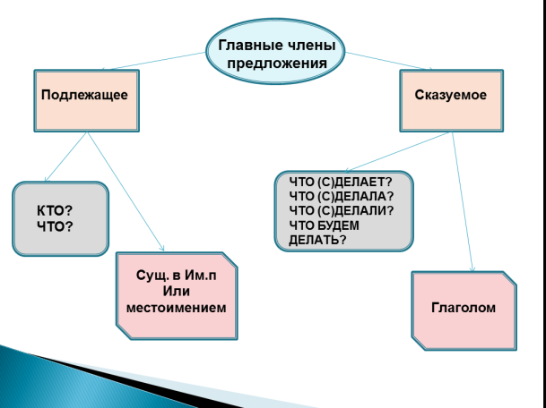
 | - А теперь мы поиграем с вами в игру «Поймай основу». Я буду диктовать вам предложения, а вы выпишете только их основы. Не забудьте подписать, чем они выражены! (текст из упр.452 на стр. 50)  - К доске пойдет Полина.  Как весело сегодня хрустит снег под ногами!  Он искрится, блестит на солнце.  А как красиво падает на землю белый пух! | Снег (сущ. Им.п) хрустит(глаг.)  Он (мест.) искрится(глаг.),  блестит(глаг.)  Пух(сущ. Им.п) падает (глаг.)
5. Физкультминутка | Тик-так, тик-так,  В доме кто умеет так?  Это маятник в часах,  Отбивает каждый такт (Наклоны влево-вправо.)  А в часах сидит кукушка,  У неё своя избушка. (Дети садятся в глубокий присед.)  Прокукует птичка время,  Снова спрячется за дверью, (Приседания.)  Стрелки движутся по кругу.  Не касаются друг друга. (Вращение туловищем вправо.)  Повернёмся мы с тобой  Против стрелки часовой. (Вращение туловищем влево.)  А часы идут, идут, (Ходьба на месте.)  Иногда вдруг отстают. (Замедление темпа ходьбы.)  А бывает, что спешат,  Словно убежать хотят! (Бег на месте.)  Если их не заведут,  То они совсем встают. (Дети останавливаются.)
6. Работа с текстом  Задачи:  - закрепить знания детей о предложении, главных и второстепенных членах предложения;  - совершенствовать умения находить грамматическую основу предложения. | -Прочитайте запись на листочках(раздаются учителем).  Лес открывает людям свои тайны ты давно был в лесу там растет липа она дарит нам лечебный мед  - чего здесь не хватает?  - сделаем эту запись текстом.  - что для этого нужно сделать?  - читаем первое предложение.  - почему, вы считаете это предложением?  - это предложение запишет у доски Саша, а вы запишите в тетрадях.  Прочитай предложение, дай устно характеристику предложения, выдели главные члены.  - прочитайте получившееся второе предложение. Его разберет Вика.  - третье предложение напишет Андрей.  - четвертое предложение разбираем самостоятельно в тетрадях.  - весь текст прочитает Катя.  - а теперь посмотрите на текст. Какого предложения по цели высказывания нет?  - давайте попробуем составить побудительное предложение к данному тексту. | - предложений  - определить границы предложений  -это законченная мысль  Лес открывает людям свои тайны. (повеств., невосклиц.,распр.)  Ты давно был в лесу? (вопросит.,невосклиц., распр.)  Там растет липа. (повеств.,невосклиц.,распр.)  Она дарит нам лечебный мед. (повеств.,невосклиц., распр)  - побудительного  Берегите природу!
7. Итог | - Давайте вспомним, какие задачи мы ставили в начале урока?  Удалось ли нам решить поставленные задачи?
8. Рефлексия | - Подумайте, все ли вы поняли на уроке, все ли понравилось? Если да, поднимите вверх веселый смайлик, а если не все сегодня удалось, то грустный.

